 |  |  |  |  | 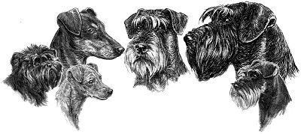
Pinscher-Schnauzer-Klub 1895 e.V.
Wesenstest – Bericht des Körmeisters
Hundename:
Wurftag: |  | ZB-Nr.: |  |  |  |  | Rüde/Hündin:
Rasse / Farbe: |  |  |  |  |  |  | Chip-Nr.:
Eigentümer: |  |  |  |  |  |  | PSK-Mitgliedsnr.:
Straße: |  |  |  |  |  |  | Telefon:
PLZ / O r t :
e-Mail:
Der oben angeführte Hund wurde zum Wesenstest vorgeführt:
Datum: |  |  |  | Ort :
Landesgruppe: |  |  |  | Ortsgruppe:
Schlussbemerkung:

Verteiler:
- Original Hundebesitzer
- Geschäftstelle
- Körmeister
 |  |  |  |  |  | Stempel / Unterschrift Körmeister

